LUIZ CARLOS TENÓRIO CAVALCANTI FILHO – GERENTE DO PROJETO

FÁBRICA DE SOFTWARE | CENTRO UNIVERSITÁRIO DE JOÃO PESSOA - UNIPÊ

Clinica da mente

Sumário

Termo de Abertura do Projeto 2

Demanda: 2

Solicitante: 2

Stakeholders (partes interessadas): 2

Data da demanda: 2

Responsáveis técnicos: 2

Histórico de Registro: 2

Complexidade do Projeto: 2

Aprovação do Termo de Abertura: 3

Escopo do Projeto 4

Justificativa: 4

Finalidade: 4

Objetivo(s): 4

Não-escopo: 4

Atores: 4

Caso de uso: 5

Recursos: 5

Ferramentas utilizadas: 5

Restrições/Obstáculos: 5

Análise de Requisitos 6

Requisitos Funcionais: 6

Requisitos Funcionais: 7

Requisitos Funcionais: 8

Requisitos Não-Funcionais: 9

Glossário 10

Referências 10

# Termo de Abertura do Projeto

**Project Charter**

## Demanda:

Sistema de avaliação do desempenho de funcionários de uma clínica.

## Solicitante:

**Nome:** Clinica da Mente

**Setor:** Administrativo

**Solicitante:** Grabriela Cavalcante

**Cargo:** Diretora Executivo

## Stakeholders (partes interessadas):

|  |  |  |  |
| --- | --- | --- | --- |
| **Nome** | **Contato** | **Cargo** | **Organização** |
| Gabriela Cavalcante | XX | Diretora Executiva | Clínica da Mente |
| Wallace Bonfim | XX | Coordenador | Fábrica de Software |
| Nome do PM | XX | PM | Fábrica de Software |
| Luiz Carlos Tenório Cavalcanti | XX | PO | Fábrica de Software |

## Data da demanda:

28 de março de 2023.

## Responsáveis técnicos:

|  |  |  |
| --- | --- | --- |
| **Nome** | **Contato** | **Cargo** |
| Walace Bonfim | XX | Coordenador de Projetos |
| PM | XX | Product Manager |
| Luiz Carlos Tenório Cavalcanti Filho | XX | Product Owner |
| Nelson | XX | Desenvolvedor Back-End |
| Edy | XX | Desenvolvedor Front-End |
| Miguel | XX | QA |
| Francisco | XX | Analista de dados |

## Complexidade do Projeto:

Média.

## Aprovação do Termo de Abertura:

|  |  |  |
| --- | --- | --- |
| **Solicitante** | **Data** | **Assinatura** |
| Gabriela Cavalcante | 28/03/2023 | xxx |
|  | | |
| **Coordenador** | **Data** | **Assinatura** |
| Wallace Bonfim | 28/03/2023 | xxx |

# Escopo do Projeto

**Project Scope**

## Justificativa:

O cliente deseja possuir maior controle sobre a qualidade do atendimento.

## Finalidade:

Possuir uma melhor gestão sobre a qualidade dos serviços prestados pelos funcionários e melhorar a satisfação do cliente.

## Não-escopo:

O RH não avalia;

O ambiente não deve ser avaliado;

Não notificar acima de 3 estrelas.

## Usuários:

Diretora, Secretário(a), RH, Psiquiatra, Psicólogo(a), Cliente.

## Caso de uso:

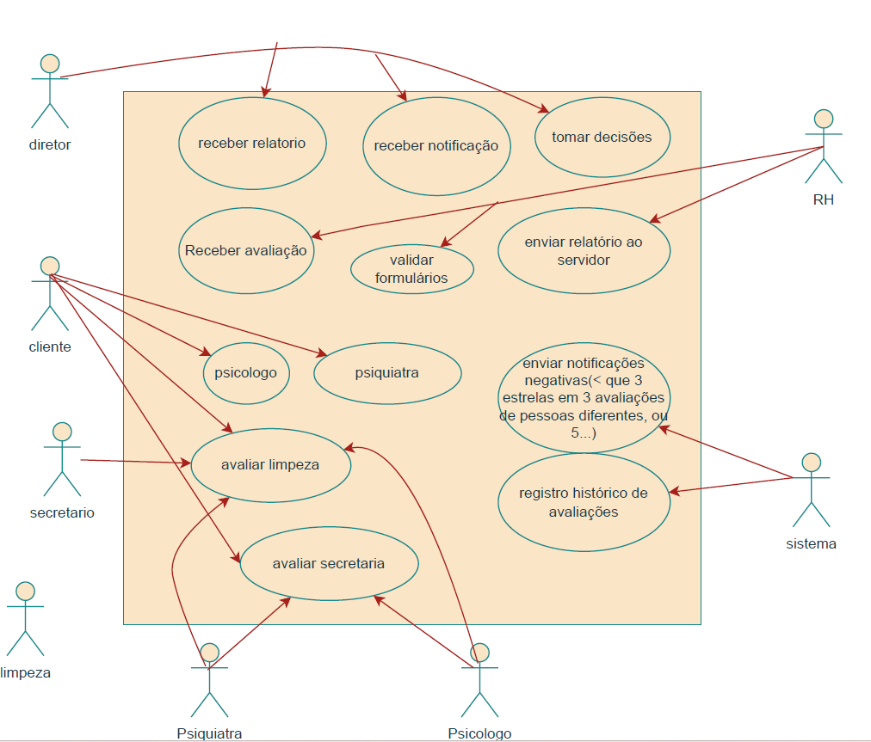

## Recursos:

## Ferramentas utilizadas:

Bizagi – fluxograma;

Trello – Kanban;

GitLab – Repositório online;

Tecnologia...

## Histórico de regristo/alteração:

|  |  |  |  |
| --- | --- | --- | --- |
| **Versão** | **Data** | **Autor** | **Descrição** |
| 0.0.1 | 28/03/2023 | Luiz Carlos Tenório Cavalcanti Filho | Elaboração do TAP |
| 0.0.1 | 28/03/2023 | Luiz Carlos Tenório Cavalcanti Filho | Elaboração de escopo |

# Análise de Requisitos

## Requisitos Funcionais:

|  |  |  |  |  |  |  |  |
| --- | --- | --- | --- | --- | --- | --- | --- |
| **Requisitos Funcionais** | | | | | | | |
|  | | | | | | | |
| **ID** | **1#** | **ÉPICO** | **LOGIN** | **Complexidade** | **Datas Previstas** | | **Time** |
| **ID** | | **Descrição das histórias dos usuários** | |  | **Início** | **Fim** |  |
| 1# | 1 | O sistema deverá exibir solicitar o Usuário o CPF | |  |  |  |  |
| 1# | 2 | O sistema deverá se comunicar com o banco de dados da clinica | |  |  |  |  |
| 1# | 3 | O sistema deverá identificar se o usuário é paciente ou funcionário. | |  |  |  |  |
| 1# | 4 | Caso o usuário seja do tipo funcionário, o sistema deverá solicitar a sua senha | |  |  |  |  |
| 1# | 5 | Caso o usuário seja do tipo paciente, o sistema deverá solicitar á sua data de nascimento | |  |  |  |  |
| 1# | 6 | O sistema deverá redirecionar o usuário á tela de avaliação | |  |  |  |  |
|  | | | | | | | |
| **ID** | **2#** | **ÉPICO** | **IDENTIFICAÇÃO** | **Complexidade** | **Datas Previstas** | | **Time** |
| **ID** | | **Descrição das histórias dos usuários** | |  | **Início** | **Fim** |  |
| 2# | 1 | Sistema identifica se é cliente ou funcionário | |  |  |  |  |
| 2# | 2 | Quando cliente o sistema pede a data de nascimento | |  |  |  |  |
| 2# | 3 | Quando funcionario o sistema pede a senha usada na clinica | |  |  |  |  |
|  | | | | | | | |
| **ID** | **#3** | **ÉPICO** | **AVALIAÇÃO SE CLIENTE** | **Complexidade** | **Datas Previstas** | | **Time** |
| **ID** | | **Descrição das histórias dos usuários** | |  | **Início** | **Fim** |  |
| 3# | 1 | Cliente avalia psicologo, psiquiatra,limpeza e recepção | |  |  |  |  |
| 3# | 2 | O sistena deverá mostras as seguintes opções para serem avaliados; PSICOLOGOS(AS), PSIQUIATRAS, RECPCIONISTA, E LIMPEZA | |  |  |  |  |
| 3# | 3 | O sistema deverá mostrar ao clicar em psiquiatra e psicologo(a) aparecem 3 tipos de avaliação, PONTUALIDADE, HUMANIDADE, SATISFAÇÃO | |  |  |  |  |
| 3# | 4 | O sistema deverá mostrar ao clicar em recepção apareceram 3 tipos de avaliações, HUMANIDADE, AGILIDADE, SATISFAÇÃO | |  |  |  |  |
| 3# | 5 | O sistema deverá ao clicar em limpeza 2 tipos de avaliação: qualidade da limpeza, e qualidade do serviço da copa | |  |  |  |  |
| 3# | 6 | colocar campo de comentário | |  |  |  |  |
| 3# | 7 | colocar campo de marcar, não obrigatorio, para opção de mensagem anonima. | |  |  |  |  |
|  | | | | | | | |
| **ID** | **4#** | **ÉPICO** | **AVALIAÇÃO SE PSIQUIATRA/PSICOLOGO** | **Complexidade** | **Datas Previstas** | | **Time** |
| **ID** | | **Descrição das histórias dos usuários** | |  | **Início** | **Fim** |  |
| 4# | 1 | Avalia somente recepção e limpeza | |  |  |  |  |
| 4# | 2 | ao clicar em recepção apareceram 3 tipos de avaliações, HUMANIDADE, AGILIDADE, SATISFAÇÃO | |  |  |  |  |
| 4# | 3 | deverá seguir padrão de avaliação do cliente | |  |  |  |  |
|  | | | | | | | |
| **ID** | **5#** | **ÉPICO** | **AVALIAÇÃO SE SECRETÁRIA** | **Complexidade** | **Datas Previstas** | | **Time** |
| **ID** | | **Descrição das histórias dos usuários** | |  | **Início** | **Fim** |  |
| 5# | 1 | deverá aparecer somente LIMPEZA para ser avaliadas | |  |  |  |  |
| 5# | 2 | ao clicar em limpeza, deverá aparecem 2 tipos de avaliação: qualidade da limpeza e qualidade do serviço da copa | |  |  |  |  |
| 5# | 3 | deverá seguir padrão de avaliação feito no cliente | |  |  |  |  |
|  |  |  |  |  |  |  |  |
| **ID** | **6#** | **ÉPICO** | **ACESSO RH** | **Complexidade** | **Datas Previstas** | | **Time** |
| **ID** | | **Descrição das histórias dos usuários** | |  | **Início** | **Fim** |  |
| 6# | 1 | O sistema deve enviar avaliações para o RH | |  |  |  |  |
| 6# | 2 | O sistema deve criar um botão de aprovação de relatório | |  |  |  |  |
| 6# | 3 | se um funcionário tiver 3 avaliações abaixo de 3 estrelas de uma mesma pessoa, enviará notificação para o diretor em menos de 30 dias(RN). | |  |  |  |  |
| 6# | 4 | se um funcionário tiver 5 avaliações abaixo de 3 estrelas, enviará uma notificação para o diretor em menos de 30 dias(Regra de negocio) | |  |  |  |  |
|  |  |  |  |  |  |  |  |
| **ID** | **7#** | **ÉPICO** | **ACESSO DIRETOR** | **Complexidade** | **Datas Previstas** | | **Time** |
| **ID** | | **Descrição das histórias dos usuários** | |  | **Início** | **Fim** |  |
| 7# | 1 | Receberá notificação de acordo com restrições dada ao RH. (RN) | Receberá notificação de acordo com restrições dada ao RH. (RN) |  |  |  |  |
| 7# | 2 | Receberá relatório do RH periodicamente. | Receberá relatório do RH periodicamente. |  |  |  |  |

## Requisitos Não-Funcionais:

|  |  |  |
| --- | --- | --- |
| **Requisitos Não-Funcionais** | | |
|  | | |
| **ID** | **CATEGORIA** | **RNF** |
| #1 | **USABILIDADE / INTUITIVIDADE** | **Facilidade de uso e de aprendizado**, além de uma melhor experiência para o usuário |
| #2 | **INTEGRIDADE** | **Integridade**: assegurar que acessos ou atualizações não autorizadas não ocorram |
| #3 | **SEGURANÇA** | **Confidencialidade**: não permitir a revelação não autorizada de informações |
| #4 | **PORTABILIDADE** | O sistema deve possuir uma **arquitetura** de **software** que se comunique bem com o banco de dado da clinica |
| #5 | **MANUTENABILIDADE** | O sistema deve possuir uma fácil manutenção |
| #6 | **ACESSIBILIDADE** | Ambiente apto para o público alvo e que também atenda as necessidades particulares dos usuários, com deficiência, limitações de texo, etc... |
| #7 | **LEGALIDADE** | O sistema deverá estar de acordo com as leis que estejam relacionadas a ele(ex.: LGPD, LAI...) |
| #8 | **CONFIABILIADADE** | O sistema deve está disponivel e com o sistema quase inexistente de falhas |
| #9 | **RESPONSIVIDADE** | Capacidade de **responder rápida e adequadamente às demandas** dos usuários, assim como um **layout que se adapte** a quaisquer dispositivos |
|  |  |  |

# Glossário

# Referências

Não há fontes bibliográficas no documento atual.